第一章第八节作业解答
注意：该题要把间断点的具体类型说清楚，把判断的理由摆清楚。作图以后由图得出不能
作为判断的依据。

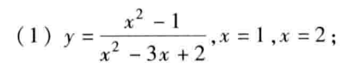
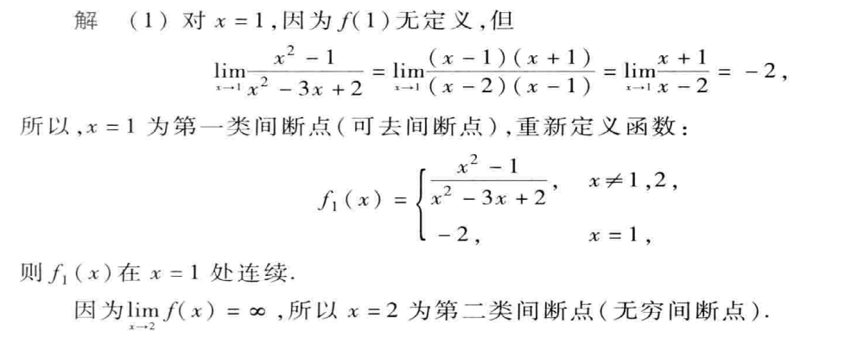

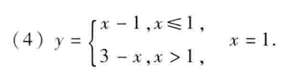
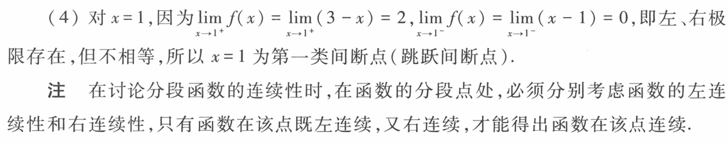

此题找间断点之前要先把函数的分段表达式写出来，再判断。

